ЛАБОРАТОРНАЯ РАБОТА №5
ИССЛЕДОВАНИЕ АЛГОРИТМОВ ОБРАБОТКИ ДВУМЕРНЫХ МАССИВОВ С ПОМОЩЬЮ ФУНКЦИЙ
- Цель работы:
Исследование основных принципов обработки двумерных массивов, исследование способов передачи параметров в функции. Приобретение практических навыков разработки алгоритмов обработки двумерных динамических массивов средствами языков С/С++.
- Постановка задачи и вариант задания:
Вариант 5: Посчитать сумму элементов всех строк, не содержащих положительных элементов.
Соседями элемента a_{ij} в матрице A назовем элементы а_{kl}, для которых верно следующее: i-1 ≤ k ≤ i+1, j-1 ≤ l ≤ j+1 . Элемент матрицы называется локальным минимумом, если он строго меньше всех имеющихся у него соседей. Подсчитать количество локальных минимумов заданной матрицы размером 5х5.
- .Краткие теоретические сведения
Для выполнения лабораторной работы необходимо изучить особенности объявления, описания и вызова двумерных массивов в языках С/С++.
ХОД РАБОТЫ
- Структурная схема алгоритма
Структурная схема алгоритма, а также всех функций представлены на рисунках 5.1 – 5.5: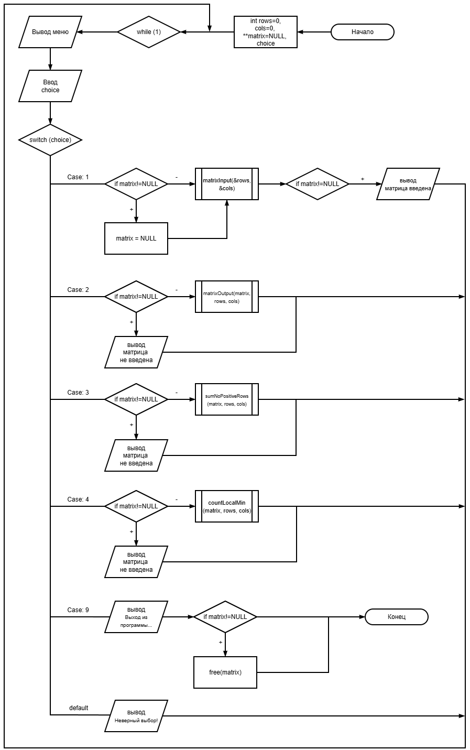
Рисунок 5.1 – Структурная схема функции main()
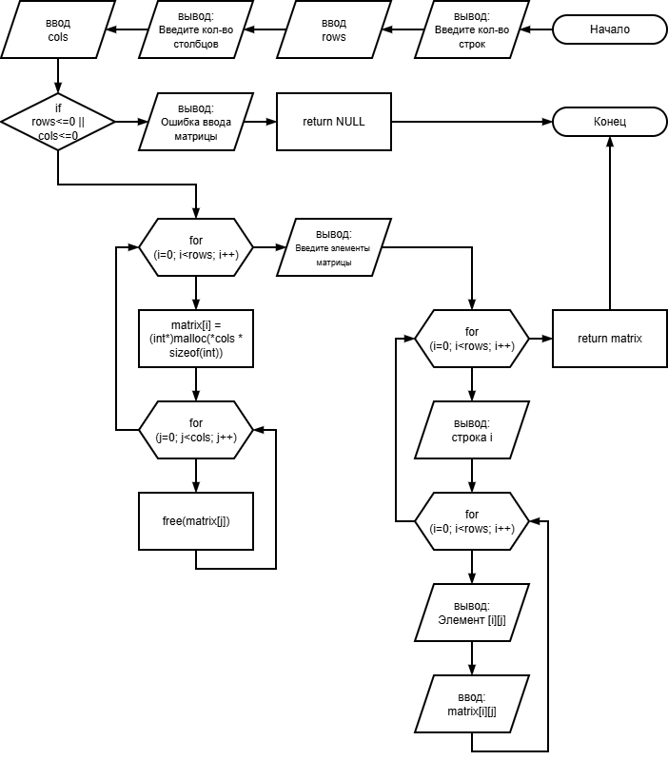
Рисунок 5.2 – Структурная схема функции matrixInput(*cols, *rows)
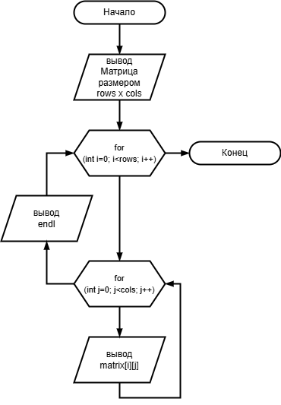
Рисунок 5.3 – Структурная схема функции matrixOutput(**matrix, rows, cols)
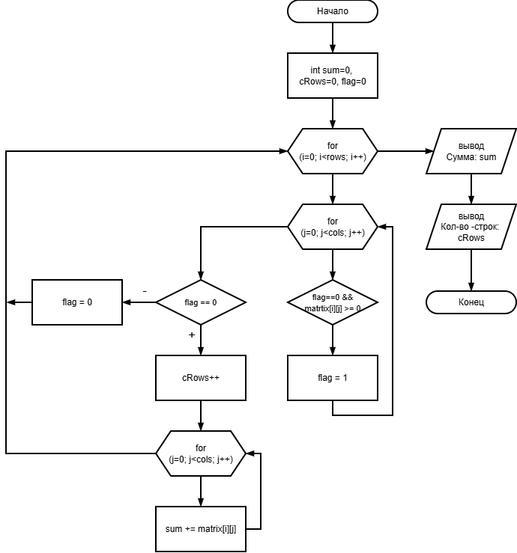
Рисунок 5.4 – Структурная схема функции sumNoPositiveRows(**matrix, cols, rows)
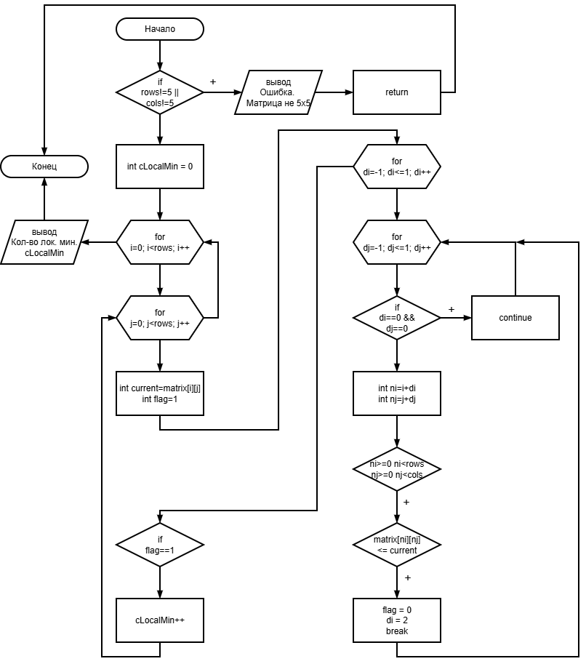
Рисунок 5.5 – Структурная схема функции countLocalMin(**matrix, cols, rows)
- Текст кода на языке С. Тестирование и отладка программы
#include <stdio.h>
#include <math.h>
#include <stdlib.h>

// Объявление функций
int** matrixInput(int* rows, int* cols);
void matrixOutput(int** matrix, const int rows, const int cols);
void sumNoPositiveRows(int** matrix, const int rows, const int cols);
void countLocalMin(int** matrix, const int rows, const int cols);

int main() {
int **matrix = NULL;
int rows = 0, cols = 0, choice;

while (1) {
printf("\n======= М Е Н Ю =======\n");
printf("1. Ввести новую матрицу\n");
printf("2. Вывести текущую матрицу\n");
printf("3. Найти сумму полностью отрицательных строк\n");
printf("4. Найти количество локальных минимумов (только для матриц 5x5)\n");
printf("9. Выход\n");
printf("-> ");
scanf("%d", &choice);
printf("\n");

switch (choice)
{
case 1:
if (matrix != NULL) {
free(matrix);
}

matrix = matrixInput(&rows, &cols);
if (matrix != NULL) {
printf("Матрица успешно введена.\n");
}
break;

case 2:
if (matrix == NULL) {
printf("Матрица не введена!\n");
}
else {
matrixOutput(matrix, rows, cols);
}
break;

case 3:
if (matrix == NULL) {
printf("Матрица не введена!\n");
}
else {
sumNoPositiveRows(matrix, rows, cols);
}
break;

case 4:
if (matrix == NULL) {
printf("Матрица не введена!\n");
}
else {
countLocalMin(matrix, rows, cols);
}
break;

case 9:
printf("Выход из программы...\n");
if (matrix != NULL) {
free(matrix);
}
return 0;
break;

default:
printf("Неверный выбор! Попробуйте снова.\n");
}
}
}

int** matrixInput(int* rows, int* cols) {
printf("Введите количество строк матрицы: ");
scanf("%d", rows);
printf("Введите количество столбцов матрицы: ");
scanf("%d", cols);
// Проверка корректности входных данных
if (*rows <= 0 || *cols <= 0) {
printf("Ошибка: размеры матрицы должны быть положительными числами\n");
return NULL;
}

// Выделение памяти под массив указателей на строки
int** matrix = (int**)malloc(*rows * sizeof(int*));
if (matrix == NULL) {
printf("Ошибка выделения памяти для указателей строк\n");
return NULL;
}

// Выделение памяти для каждой строки
for (int i = 0; i < *rows; i++) {
matrix[i] = (int*)malloc(*cols * sizeof(int));
if (matrix[i] == NULL) {
printf("Ошибка выделения памяти для строки %d\n", i);

// Освобождаем уже выделенную память при ошибке
for (int j = 0; j < i; j++) {
free(matrix[j]);
}
free(matrix);
return NULL;
}
}

// Ввод элементов матрицы с клавиатуры
printf("Введите элементы матрицы %dx%d:\n", *rows, *cols);
for (int i = 0; i < *rows; i++) {
printf("Строка %d: \n", i + 1);
for (int j = 0; j < *cols; j++) {
printf("Элемент [%d][%d]: ", i+1, j+1);
scanf("%d", &matrix[i][j]);
}
}

return matrix;
}

void matrixOutput(int** matrix, const int rows, const int cols) {
printf("Введённая матрица размером %dx%d:\n", rows, cols);
for (int i = 0; i < rows; i++) {
for (int j = 0; j < cols; j++) {
printf("%5d ", matrix[i][j]);
}
printf("\n"); // Переход на следущую строку
}
}

void sumNoPositiveRows(int** matrix, const int rows, const int cols) {
int sum = 0, cRows = 0, flag = 0;
for (int i = 0; i < rows; i++) {
for (int j = 0; j < cols; j++) {
if (flag == 0 && matrix[i][j] >= 0) {
flag = 1;
}
}
if (flag == 0) {
cRows++; // Добавляем +1 к количеству полностью отрицательных строк
for (int j = 0; j < cols; j++) {
sum += matrix[i][j];
}
}
else {
flag = 0; // Обнуление флага при переходе на следующую строку
}
}
printf("Сумма полностью отрицательных строк: %d\n", sum);
printf("Количество полностью отрицательных строк: %d\n", cRows);
}

void countLocalMin(int** matrix, const int rows, const int cols) {
// Проверка размера матрицы
if (rows != 5 && cols != 5) {
printf("Введённая матрица имеет размер %dx%d. Для выполнения данной функции необходима матрица 5x5!\n", rows, cols);
return;
}

int cLocalMin = 0;
for (int i = 0; i < rows; i++) {
for (int j = 0; j < cols; j++) {
int current = matrix[i][j];
int flag = 1;

// Проверяем всех соседей
for (int di = -1; di <= 1; di++) {
for (int dj = -1; dj <= 1; dj++) {
if (di == 0 && dj == 0) {
continue;
}

int ni = i + di;
int nj = j + dj;

// Проверяем границы
if (ni >= 0 && ni < rows && nj >= 0 && nj < cols) {
if (matrix[ni][nj] <= current) {
flag = 0;
// Прерываем оба цикла проверки соседей
di = 2; // Выход из внешнего цикла
break;
}
}
}
}
if (flag == 1) {
cLocalMin++;
}
}
}

printf("Количество локальных минимумов: %d\n", cLocalMin);
}
На Рисунках 5.6, 5.7 отображены результаты работы кода согласно всем условиям по заданию для языка С.
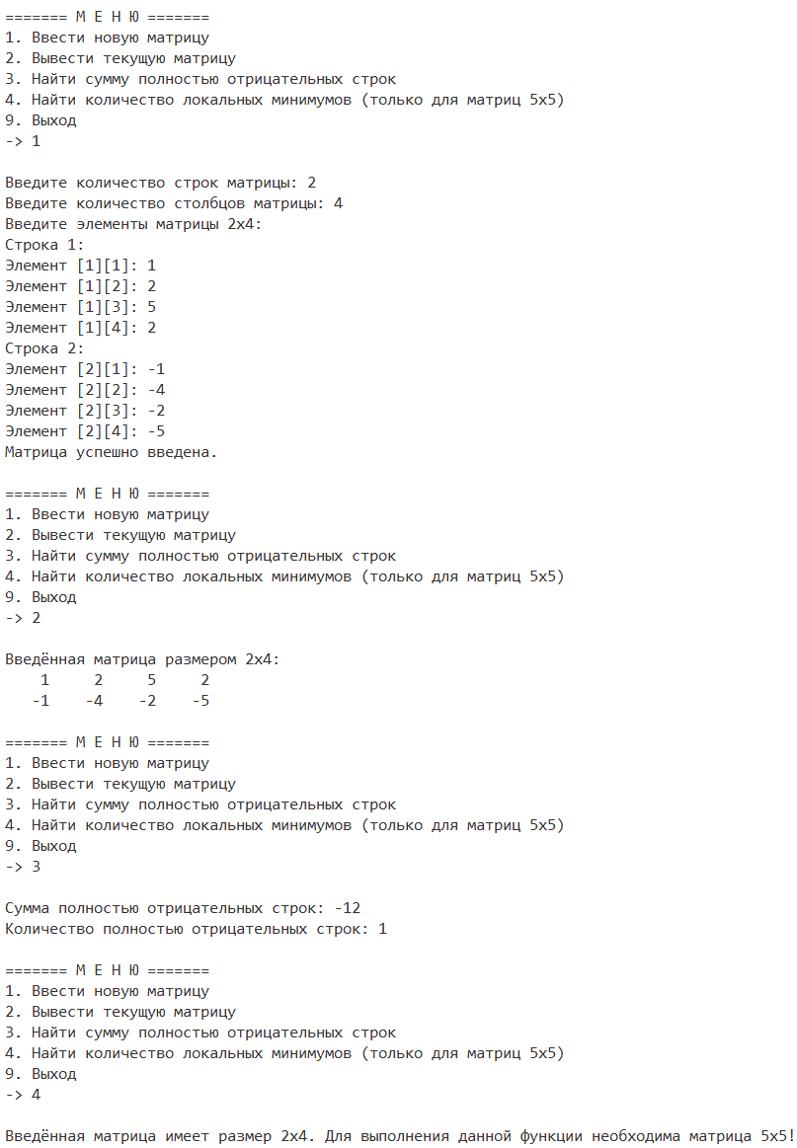
Рисунок 5.6 – Результат работы программы на языке С
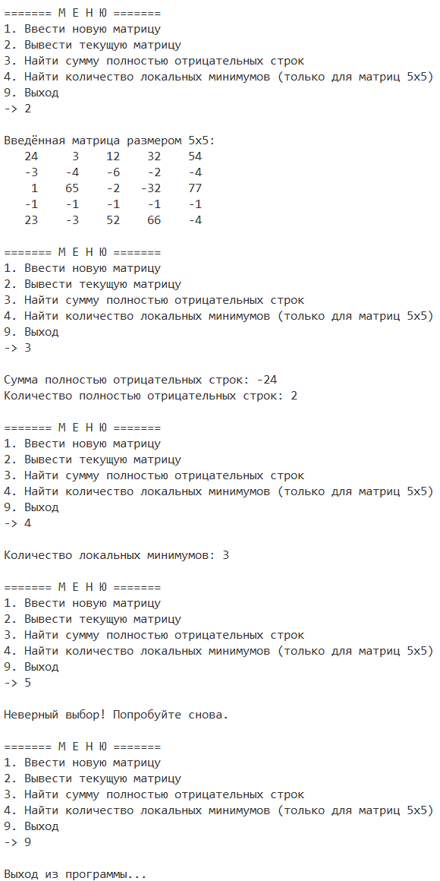
Рисунок 5.7 – Результат работы программы на языке С
- Текст кода на языке С++. Тестирование и отладка программы
#include <iostream>
#include <math.h>
#include <stdlib.h>
#include <iomanip>

using namespace std;

// Объявление функций
int **matrixInput(int *rows, int *cols);
void matrixOutput(int **matrix, const int rows, const int cols);
void sumNoPositiveRows(int **matrix, const int rows, const int cols);
void countLocalMin(int **matrix, const int rows, const int cols);

int main()
{
int **matrix = NULL;
int rows = 0, cols = 0, choice;

while (1) {
cout << endl << "======= М Е Н Ю =======" << endl;
cout << "1. Ввести новую матрицу" << endl;
cout << "2. Вывести текущую матрицу" << endl;
cout << "3. Найти сумму полностью отрицательных строк" << endl;
cout << "4. Найти количество локальных минимумов (только для матриц 5x5)" << endl;
cout << "9. Выход" << endl;
cout << "-> ";
cin >> choice;

switch (choice)
{
case 1:
if (matrix != NULL)
{
free(matrix);
}

matrix = matrixInput(&rows, &cols);
if (matrix != NULL)
{
cout << "Матрица успешно введена." << endl;
}
break;

case 2:
if (matrix == NULL)
{
cout << "Матрица не введена!" << endl;
}
else
{
matrixOutput(matrix, rows, cols);
}
break;

case 3:
if (matrix == NULL)
{
cout << "Матрица не введена!" << endl;
}
else
{
sumNoPositiveRows(matrix, rows, cols);
}
break;

case 4:
if (matrix == NULL)
{
cout << "Матрица не введена!" << endl;
}
else
{
countLocalMin(matrix, rows, cols);
}
break;

case 9:
cout << "Выход из программы..." << endl;
if (matrix != NULL)
{
free(matrix);
}
return 0;
break;

default:
cout << endl
<< "Неверный выбор! Попробуйте снова." << endl;
}
}
}

int **matrixInput(int *rows, int *cols)
{

cout << endl
<< "Введите количество строк матрицы: ";
cin >> *rows;
cout << "Введите количество столбцов матрицы: ";
cin >> *cols;

// Проверка корректности входных данных
if (*rows <= 0 || *cols <= 0)
{
cout << "Ошибка: размеры матрицы должны быть положительными числами" << endl;
return NULL;
}

// Выделение памяти под массив указателей на строки
int **matrix = (int **)malloc(*rows * sizeof(int *));
if (matrix == NULL)
{
cout << "Ошибка выделения памяти для указателей строк" << endl;
return NULL;
}

// Выделение памяти для каждой строки
for (int i = 0; i < *rows; i++)
{
matrix[i] = (int *)malloc(*cols * sizeof(int));
if (matrix[i] == NULL)
{
cout << "Ошибка выделения памяти для строки " << i << "." << endl;

// Освобождаем уже выделенную память при ошибке
for (int j = 0; j < i; j++)
{
free(matrix[j]);
}
free(matrix);
return NULL;
}
}

// Ввод элементов матрицы с клавиатуры
cout << "Введите элементы матрицы " << *rows << "x" << *cols << ":" << endl;
for (int i = 0; i < *rows; i++)
{
cout << "Строка " << i + 1 << ":" << endl;
for (int j = 0; j < *cols; j++)
{
cout << "Элемент [" << i + 1 << "][" << j + 1 << "]: ";
cin >> matrix[i][j];
}
}
return matrix;
}

void matrixOutput(int **matrix, const int rows, const int cols)
{
cout << endl
<< "Введённая матрица размером " << rows << "x" << cols << ":" << endl;
for (int i = 0; i < rows; i++)
{
for (int j = 0; j < cols; j++)
{
cout << setw(5) << matrix[i][j] << " ";
}
cout << endl; // Переход на следущую строку
}
}

void sumNoPositiveRows(int **matrix, const int rows, const int cols)
{
int sum = 0, cRows = 0, flag = 0;
for (int i = 0; i < rows; i++)
{
for (int j = 0; j < cols; j++)
{
if (flag == 0 && matrix[i][j] >= 0)
{
flag = 1;
}
}
if (flag == 0)
{
cRows++; // Добавляем +1 к количеству полностью отрицательных строк
for (int j = 0; j < cols; j++)
{
sum += matrix[i][j];
}
}
else
{
flag = 0; // Обнуление флага при переходе на следующую строку
}
}
cout << endl
<< "Сумма полностью отрицательных строк: " << sum << endl;
cout << "Количество полностью отрицательных строк: " << cRows << endl;
}

void countLocalMin(int **matrix, const int rows, const int cols)
{
// Проверка размера матрицы
if (rows != 5 && cols != 5)
{
cout << endl << "Введённая матрица имеет размер " << rows << "x" << cols << ". Для выполнения данной функции необходима матрица 5x5!" << endl;
return;
}

int cLocalMin = 0;

for (int i = 0; i < rows; i++)
{
for (int j = 0; j < cols; j++)
{
int current = matrix[i][j];
int flag = 1;

// Проверяем всех соседей
for (int di = -1; di <= 1; di++)
{
for (int dj = -1; dj <= 1; dj++)
{
if (di == 0 && dj == 0)
{
continue;
}

int ni = i + di;
int nj = j + dj;

// Проверяем границы
if (ni >= 0 && ni < rows && nj >= 0 && nj < cols)
{
if (matrix[ni][nj] <= current)
{
flag = 0;
// Прерываем оба цикла проверки соседей
di = 2; // Выход из внешнего цикла
break;
}
}
}
}
if (flag == 1)
{
cLocalMin++;
}
}
}

cout << endl << "Количество локальных минимумов: " << cLocalMin << endl;
}
На Рисунках 5.8, 5.9 отображены результаты работы кода согласно всем условиям по заданию для языка С++.
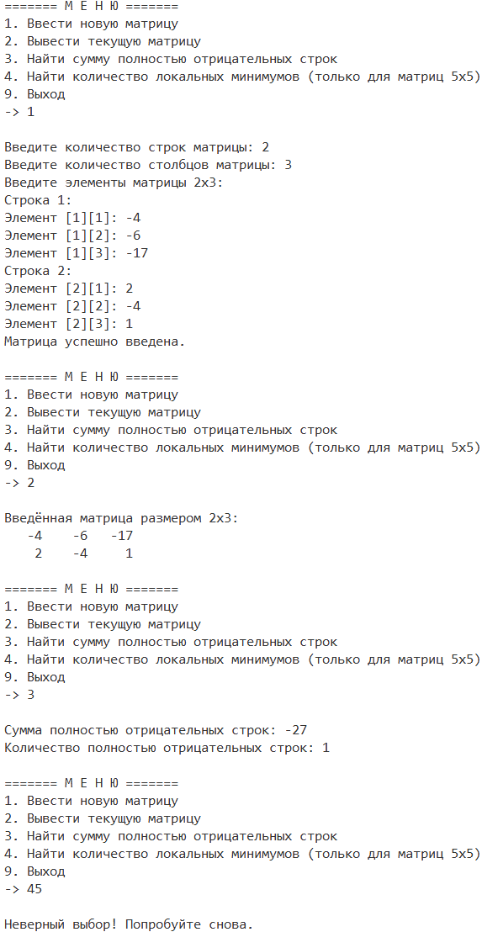
Рисунок 5.8 – Результат работы программы на языке С++
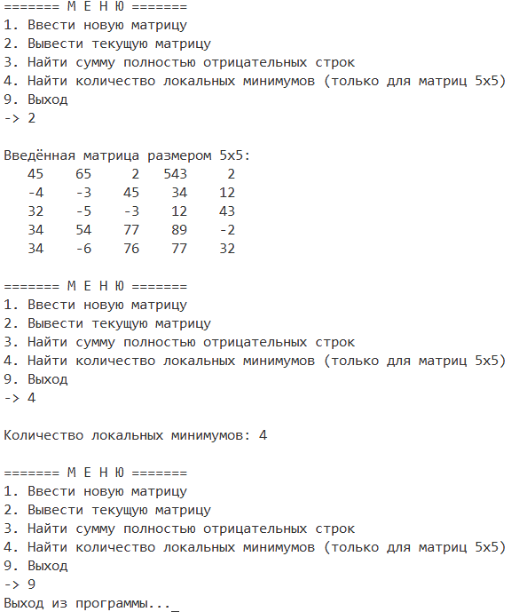
Рисунок 5.9 – Результат работы программы на языке С++
ВЫВОД
В ходе лабораторной работы были исследованы особенности представления и обработки двумерных динамических массивов в языках С/С++. На практике были успешно реализованы алгоритмы работы с двумерными массивами, включая их динамическое создание, обработку и освобождение памяти. Экспериментально подтверждена и изучена неразрывная связь между указателями и двумерными массивами, лежащая в основе управления памятью. Приобретены навыки эффективного использования динамического выделения памяти под двумерные массивы на языках C/C++.

